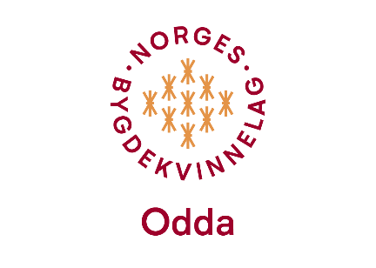

**Referat frå møte med Ladies Circle 09.12.24 kl. 18:00 i deira lokale på Kalvanes.**

Me kom til eit julepynta og fint lokale. Godt og varmt. LC hadde ansvar for maten og BKL for gevinstar og åresal.  
  
Desse møtte frå oss: Liv Solfrid, Anita og Kristine. Me hadde med oss 8 gevinstar. Maten var smakfulle salatar, brød, småkaker og flott pynta «hvit dame».  
  
Dei opna møtet med å tenne lys og lese opp kva LC står for. Så starta me med maten. Når dei fleste hadde ete, hadde dei ei økt med informasjon om kva som skulle skje i deira organisasjon i fylket, på landsbasis og internasjonalt.  
  
Så var det vår tur med »3 minutt»-posten. Eg formidla at NBK hadde vunne Matprisen i «Årets formidler». Dette fordi 11 000 medlemmer bidreg til kunnskap og formidling om å lage mat frå botnen av.

Bruke grønsaker, korn, kjøt, sjømat, sesongbasert mat og å redusere matsvinn. Me gjer det gjennom kurs og råvareaksjonar mm.  
  
Så sette med fokus på mjøl. Norgesgruppen har gjort avtale med REGAL som leverandør til sine butikkar. Norgesmøllene som har merkevaren MØLLERENS er ute. Kun Rema1000 sel dette merket nå. Regal er eigd av 18 000 svenske bønder. Møllerens er eigd av norske bønder og har tre møller her i landet. Det er Vaksdal (Vestland), Buvika (Trøndelag) og Skien (Telemark). Overskotet frå møllene går til bonden.  
  
Dette handlar i det store bilete om at det skal lagast mat i Norge, om å oppretthalde arbeidsplassar i distrikta og om kunnskap. Det handlar om sjølvforsyning og beredskap.  
  
Avgjerda frå Norgesgruppen betyr at denne kapasiteten nå står i fare for å bli bygd ned. Denne informasjonen vart godt teken imot – full støtte frå LC.  
  
Det vart heldige vinnarar, og ein hyggeleg kveld gjekk mot slutten.  
LC hadde Sjukehusklovnane som sin utvalde mottakar av loddsalet. Denne gongen ville me vera saman med dei og gje vår del av loddsalet til Sjukehusklovnane. Difor ingen deling av inntekta etter julemøtet.

Liv Solfrid

-referent-